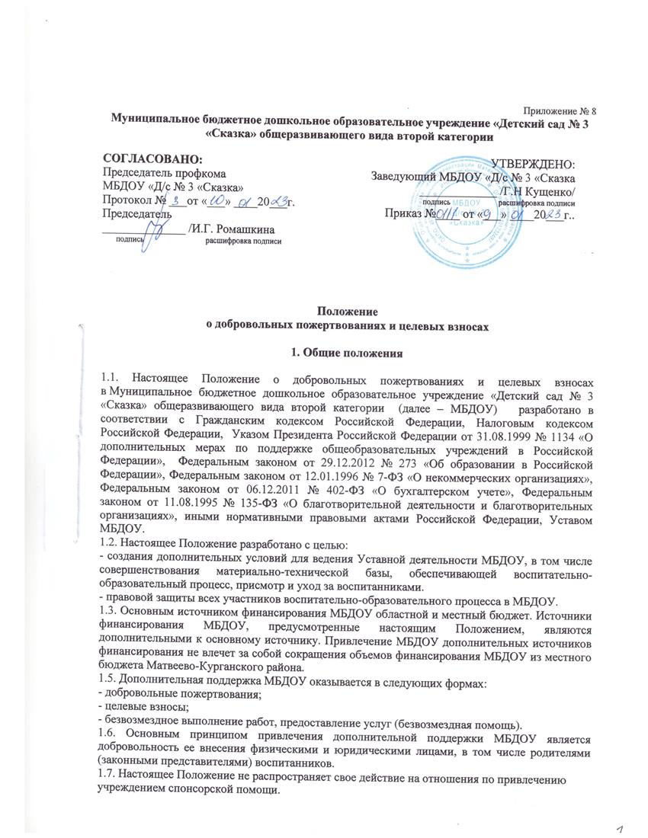

**2. Основные понятия**

2.1. В рамках настоящего Положения используются следующие понятия и термины:

Законные представители – родители, усыновители, опекуны, попечители детей, посещающих.

Родительский комитет МБДОУ (далее по тексту – родительский комитет) – родители (законные представители) воспитанников, посещающих МБДОУ, избранные решением родителей на групповом родительском собрании в состав родительского комитета МБДОУ, деятельность которых направлена на содействие привлечению внебюджетных средств для обеспечения деятельности и развития МБДОУ.

Целевые взносы – добровольная передача юридическими или физическими лицами (в том числе законными представителями) денежных средств, которые должны быть использованы по объявленному (целевому) назначению. В контексте данного Положения целевое назначение – ведение Уставной деятельности МБДОУ.

Добровольное пожертвование – дарение вещи (включая деньги, ценные бумаги) или права в общеполезных целях. В контексте данного Положения общеполезная цель – ведение Уставной деятельности МБДОУ.

Жертвователь – юридическое или физическое лицо (в том числе законные представители), осуществляющее добровольное пожертвование.

Одаряемый – образовательное учреждение, принимающее целевые взносы, добровольные пожертвования от жертвователей на основании заключенного между сторонами договора о целевых взносах и добровольных пожертвованиях. В настоящем Положении понятия «одаряемый» и «МБДОУ используются в равных значениях.

Безвозмездная помощь (содействие) – выполняемые для МБДОУ работы и оказываемые услуги в качестве помощи (содействия) на безвозмездной основе юридическими и физическими лицами.

**3. Порядок привлечения целевых взносов и добровольных пожертвований**

3.1. Порядок привлечения добровольных пожертвований и целевых взносов для нужд МБДОУ относится к компетенции МБДОУ.

3.2. На принятие добровольных пожертвований от юридических и физических лиц не требуется разрешения и согласия учредителя.

3.3. Целевые взносы и добровольные пожертвования в виде денежных средств зачисляются на лицевой внебюджетный счет МБДОУ в безналичной форме расчетов.

3.4. Привлечение целевых взносов может иметь своей целью приобретение необходимого МБДОУ имущества, развитие и укрепление материально-технической базы, охрану жизни и здоровья, обеспечение безопасности воспитанников в период воспитательно-образовательного процесса либо решение иных задач, не противоречащих Уставной деятельности МБДОУ и действующему законодательству Российской Федерации.

3.5. Решение о необходимости привлечения целевых взносов законных представителей принимается родительским комитетом МБДОУ с указанием цели их привлечения. Руководитель МБДОУ представляет расчеты предполагаемых расходов и финансовых средств, необходимых для осуществления вышеуказанных целей. Данная информация доводится до сведения законных представителей путем их оповещения на родительских собраниях либо иным способом. Решение о привлечении целевых взносов должно содержать сведения о рекомендованном размере целевых взносов.

3.6. При внесении целевых взносов на основании решения родительского комитета МБДОУ о целевых взносах жертвователи (законные представители) в письменной форме оформляют договор пожертвования денежных средств МБДОУ на определенные цели (целевые взносы) по прилагаемой к настоящему Положению форме согласно приложению № 1 к настоящему Положению).

3.7. МБДОУ не имеет права самостоятельно по собственной инициативе привлекать целевые взносы без согласия родительского комитета МБДОУ.

3.8. Добровольные пожертвования МБДОУ могут осуществляться юридическими и физическими лицами, в том числе законными представителями.

3.9. При внесении добровольных пожертвований жертвователь вправе:

- указать целевое назначение вносимого им пожертвования, заключив договор пожертвования имущества по форме согласно приложению № 2 к настоящему Положению.

- передать полномочия родительскому комитету МБДОУ по определению целевого назначения вносимого им пожертвования, заключив **договор пожертвования имущества по форме согласно приложению № 2** к настоящему Положению.

3.10. По результатам заседаний родительского комитета МБДОУ формируется решение о добровольных пожертвованиях, которое должно содержать сведения о целях и сроках использования поступивших добровольных пожертвований.

3.11. Руководитель МБДОУ организует с помощью централизованной бухгалтерии раздельный бухгалтерский учет целевых взносов и добровольных пожертвований в соответствии с требованиями бюджетного и налогового законодательства.

3.12. Целевые взносы и добровольные пожертвования в виде материальных ценностей передаются по договору и **актам приема-передачи установленного образца согласно приложению № 1** к договору пожертвования имущества МБДОУ и подписываются руководителем МБДОУ и жертвователем.

**4. Порядок привлечения безвозмездной помощи (содействие).**

4.1. В рамках настоящего Положения жертвователь может оказывать МБДОУ поддержку в виде безвозмездной помощи (содействие), а именно выполнять для МБДОУ работы и оказывать услуги в качестве помощи (содействия) на безвозмездной основе (далее – оказание безвозмездной помощи).

4.2. При оказании безвозмездной помощи между МБДОУ и жертвователем заключается договор на безвозмездное выполнение работ (оказание услуг) по форме согласно приложению № 3 к настоящему Положению и подписывается по окончанию работ (оказанию услуг) руководителем учреждения и жертвователем акт сдачи-приемки выполненных работ (оказанных услуг) установленного образца форме согласно приложению № 1 к договору на безвозмездное выполнение работ (оказание услуг).

4.3. При оказании безвозмездной помощи решением родительского комитета может быть рекомендовано жертвователю (законному представителю), оказывающему безвозмездную помощь, при поступлении в учреждение внести целевой взнос в меньшем размере либо он может быть освобожден от внесения целевого взноса.

**5. Полномочия родительского комитета МБДОУ «Д/с № 3 «Сказка» общеразвивающего вида второй категории**

5.1. В рамках настоящего Положения к полномочиям родительского комитета МБДОУ относится:

- содействие привлечению внебюджетных средств для обеспечения Уставной деятельности МБДОУ;

- определение рекомендаций о размере добровольных пожертвований и целевых взносов, которые будут внесены законными представителями и иными физическими и юридическими лицами;

- определение целевого назначения и сроков освоения денежных средств;

- определение формы отчетности, по которой предоставляется отчет жертвователям, с указанием сроков предоставления отчета;

- осуществление контроля за использованием пожертвований жертвователей на нужды МБДОУ.

5.2. В соответствии с Уставом МБДОУ родительский комитет МБДОУ, принимая решение о целевом назначении поступивших пожертвований, может направить денежные средства на следующие цели:

1) приобретение имущества, оборудования;

2) приобретение хозяйственных товаров, строительных материалов;

3) оплату за проведение работ и оказание услуг, в том числе:

3.1. транспортных услуг;

3.2. услуг по содержанию имущества;

3.3. прочих работ и услуг;

3.4. прочих расходов.

**6. Ведение бухгалтерского и налогового учета целевых взносов и добровольных пожертвований**

6.1. Учреждение ведет через централизованную бухгалтерию обособленный раздельный бухгалтерский и налоговый учет всех операций целевых взносов и добровольных пожертвований, для использования которых установлено определенное назначение.

Все хозяйственные операции оформляются при наличии первичных учетных документов, сформированных в соответствии с требования федерального закона о бухгалтерском учете.

6.2. При безналичном поступлении денежных средств бухгалтер централизованной бухгалтерии, приходует их на основании банковской выписки и прилагаемого платежного документа (квитанция, реестр платежей). Целевые взносы жертвователи вносят на лицевой внебюджетный счет МБДОУ через кассу централизованной бухгалтерии или отделения почты, банков Российской Федерации, с которыми заключен договор на обслуживание по приему платежей.

**7. Отчетность по целевым взносам и добровольным пожертвованиям**

7.1. МБДОУ обязано на собраниях родителей в установленные сроки и форме, но не реже одного раза в год, публично отчитываться перед жертвователями, в том числе законными представителями, о направлениях использования и израсходованных суммах целевых взносов и добровольных пожертвований. Отчет должен содержать достоверную и полную информацию в доступной и наглядной форме. Для ознакомления с отчетом наибольшего числа жертвователей отчет может быть размещен по группам на информационных стендах МБДОУ и в обязательном порядке на официальном сайте МБДОУ.

7.2. Отчет, сформированный за отчетный период и содержащий показатели о суммах поступивших средств по группам и в целом по МБДОУ, и об израсходованных суммах по направлениям расходов рассматривается и утверждается родительским комитетом или Общим собранием трудового коллектива, о чем составляется соответствующий протокол заседания родительского комитета или Общего собрания трудового коллектива МБДОУ.

**8. Ответственность**

8.1. Руководитель МБДОУ несет персональную ответственность за соблюдение порядка привлечения дополнительной поддержки, в том числе за привлечением и использованием целевых взносов, добровольных пожертвований в соответствии с настоящим Положением и действующим законодательством.

**9. Особые положения**

9.1. Запрещается отказывать законным представителям в приеме детей в МБДОУ или исключать из него из-за невозможности или нежелания законных представителей вносить целевые взносы, добровольные пожертвования.

9.2. Запрещается принуждение со стороны работников МБДОУ к внесению законными представителями целевых взносов, добровольных пожертвований.

9.3. Запрещается сбор целевых взносов и добровольных пожертвований в виде наличных денежных средств работниками МБДОУ.

Приложение № 1

АКТ ПРИЕМА – ПЕРЕДАЧИ

имущества по договору пожертвования

"___"__________ ____ г.

____________________________ в лице ______________________, действующий на основании ____________, именуемый в дальнейшем «Даритель», с одной стороны, и _______________________________, в лице ______________________________ , действующий на основании ______________, именуемый в дальнейшем «Одаряемый», совместно именуемые «Стороны», подписали настоящий акт о нижеследующем:

1. Во исполнение Договора пожертвования от "___"__________ ____ гражданин (ка) _____________ передал, а Учреждение приняло следующее имущество:

|  |  |  |  |  |
| --- | --- | --- | --- | --- |
| N п/п | Наименование имущества | Количество | Стоимость | Срок эксплуатации |
|  |  |  |  |  |
|  |  |  |  |  |
|  |  |  |  |  |
|  |  |  |  |  |

2. Настоящий акт составлен в двух экземплярах, по одному для каждой из Сторон, и является неотъемлемой частью Договора пожертвования от "___"_______ ____ г.

3. Подписи Сторон:

Даритель: Одаряемый:

___________/______________ ___________/________________

(подпись) (Ф.И.О.) (подпись) (Ф.И.О.)

Приложение № 2

ДОГОВОР ДАРЕНИЯ

"___" _______________ 20___ года

Муниципальное бюджетное дошкольное образовательное учреждение «Д/с № 3 «Сказка» общеразвивающего вида второй категории (далее - МБДОУ), именуемое в дальнейшем «Одаряемый», в лице заведующего Кущенко Галины Николаевны, действующей на основании Устава, с одной стороны, и_________________________________________________________________, именуемый в дальнейшем «Даритель» с другой стороны, заключили настоящий договор о нижеследующем.

**1.      Предмет договора**

В соответствии с настоящим договором «Даритель» передает «Одаряемому» в безвозмездное владение и пользование следующее имущество:  
______________________________________________________________________________________________________________________________________________

______________________________________________________________________, которое будет использовано на нужды МБДОУ ___________________________

_______________________________________________________________________

1.3.Передача имущества оформляется путем подписания акта приема-передачи.

Имущество считается переданным с момента подписания указанного акта и фактической передачи.

1.4.Указанное имущество не является предметом залога и не может быть отчуждено по иным основаниям третьими лицами, в споре и под арестом не состоит.

**2.Обязанности и права сторон.**

2.1. «Даритель» обязуется:

1.      Своевременно передать «Одаряемому» имущество в состоянии, позволяющем его беспрепятственное использование по прямому назначению.

2. Принять по Акту имущество при прекращении срока действия настоящего договора;

2.2. «Одаряемый» обязуется:

1) Использовать имущество в соответствии с условиями Договора и назначением имущества.

2)Содержать принятое в пользование имущество в сохранности, в исправном состоянии;

**3. Сроки исполнения обязательств**

3.1. Указанное в Договоре имущество должно быть передано Одаряемому по акту приема-передачи не позднее ___3___ дней с момента подписания настоящего договора.

3.2. Имущество передается в бессрочное пользование

**4. Действие непреодолимой силы**

4.1. Ни одна из сторон не несет ответственности перед другой стороной за выполнение обязательств по настоящему Договору, обусловленное обстоятельствами, возникшими помимо воли и желания сторон и которые нельзя предвидеть или избежать.

4.2. Сторона, которая не исполняет своего обязательства, должна дать извещение другой стороне о препятствии и его влиянии на исполнение обязательств по Договору.

**5. Порядок разрешения споров**

5.1. Все споры или иные разногласия, возникающие между сторонами по настоящему Договору или в связи с ним, разрешаются путем переговоров между сторонами.

**6. Порядок изменения и дополнения Договора**

6.1. Любые изменения и дополнения к настоящему Договору имеют силу только в том случае, если они оформлены в письменном виде и подписаны обеими сторонами.

6.2. Досрочное расторжение Договора может иметь место по соглашению сторон.

**7. Прочие условия**

7.1. Настоящий Договор составлен в двух экземплярах, имеющих одинаковую юридическую силу, по одному экземпляру для каждой из сторон.

**8. Подписи и реквизиты сторон**

«Одаряемый»                                                                                 «Даритель»

МБДОУ «Д/с № 3 «Сказка»                      Ф.И.О._______________________________

_______________________________

______________________________ _

адрес: (паспортные данные)

_______________ Адрес регистрации_______________

т. _____________ _______________________________

ИНН  __________   _______________________________

КПП  _________ _______________________________

ОГРН ______________ _______________________________

БИК __________ _______________________________

р/с ____________________ _______________________________

Отделение Ростова-на –Дону Банк

России УФК по РО г. Ростов-на -Дону

«______»__________________20___г.

____________  ________________/______________/

Заведующий  МБДОУ

_____________/___________/